**МІНІСТЕРСТВО ОСВІТИ І НАУКИ УКРАЇНИ**

**НАЦІОНАЛЬНОМУ УНІВЕРСИТЕТІ “ЛЬВІВСЬКА ПОЛІТЕХНІКА”**

**Кафедра систем штучного інтелекту**

**Лабораторна робота №2**

з дисципліни «Дискретна математика»

**Виконав:**

студент групи КН-115

Сирватка Максим

**Викладач:**

Мельникова Н.І.

**Львів – 2019 р.**

**Тема:** Моделювання основних операцій для числових множин;

**Мета роботи:** ознайомитись на практиці із основними поняттями теорії множин, навчитись будувати діаграми Ейлера-Венна операцій над множинами, використовувати закони алгебри множин, освоїти принцип включень-виключень для двох і трьох множин та комп’ютерне подання множин.

**Теоретичні відомості**

**Множина** – це сукупність об’єктів, які називають елементами.

Кажуть, що множина *А* є **підмножиною** множини *S, якщо кожен її елемент автоматично є елементом множини S.*

Дві множини *А* та *S* називаються **рівними***,* якщо вони складаються з однакових елементів. У цьому випадку пишуть *А=S.*

Якщо розглядувані множини є підмножинами деякої множини, то її називають **універсумом** або **універсальною множиною** і позначають літерою U. Множини як об’єкти можуть бути елементами інших множин, Множину, елементами якої є множини, інколи називають **сімейством**

.

Дві множини *А* та *S* називаються **рівними***,* якщо вони складаються з однакових елементів. У цьому випадку пишуть *А=S.*

Множину, елементами якої є всі підмножини множини *А* і тільки вони (включно з порожньою множиною та самою множиною *А*), називають **булеаном** або **множиною-степенем** множини *А* і позначають *P(A).* **Потужністю** скінченної множини *А* називають число її елементів, позначають |*А*|.

Множина, яка не має жодного елемента, називається **порожньою**і позначається ∅.

Вважається, що порожня множина **є підмножиною будь-якої множини**, а також *A*⊂*A.*

Множина всіх підмножин множини |*A*|називається **булеаном**і позначається *P*(*A*). Потужність скінченної множини дорівнює кількості її елементів, позначається |*A*|. Потужність порожньої множини дорівнює 0.Якщо |*A|*  *n* , то |*P*( *A*)|  2*n* .

Над множинами можна виконувати **дії**: об’єднання, переріз, доповнення, різницю, симетричну різницю.

**Перетином множин**А**і**В називається множина С, яка складається з усіх тих і лише тих елементів, які належать кожній із даних множин (А IMG_256 В = С).

**Об'єднанням** або **сумою** **двох мно­жин**А**і**В називається така множина R, яка скла­дається з усіх елементів множин А і В і лише з них (IMG_256).

**Різницею двох множин**А**і**В нази­вається така множина D, яка складається з усіх еле­ментів множини А, які не належать множині В (D = А\В).

**Симетрична різниця** двох множин (A i B) — операція, результатом якої є нова множина, що включає всі елементи множин А і В, які не належать одночасно цим множинам (A △ B).

**Доповненням** множини А називають таку множину, яка містить елементи, що не належать множині А.

**Закони алгебри множин:**

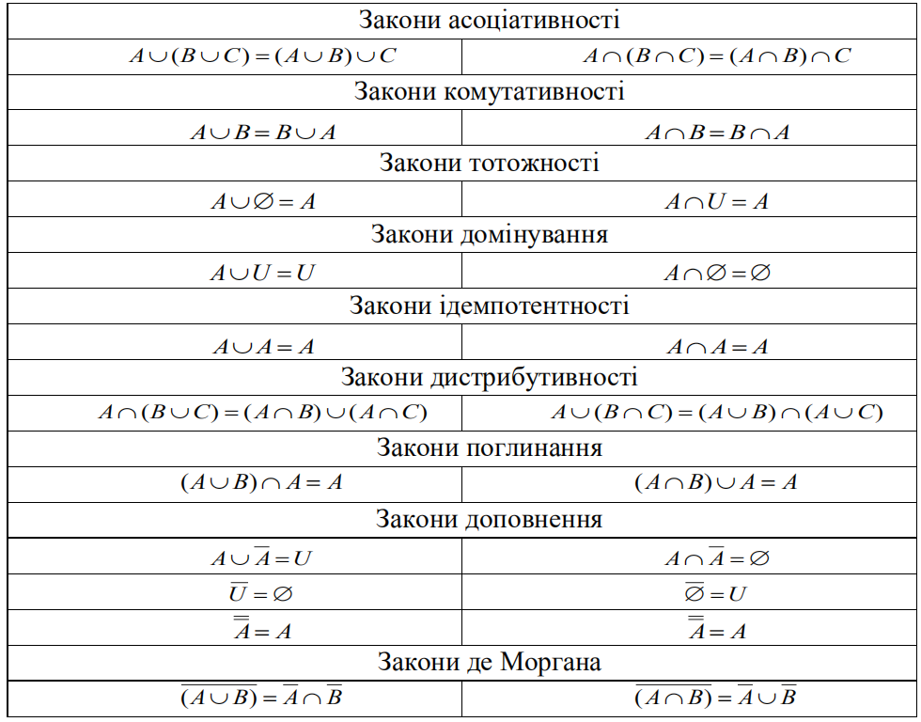

**Закони двоїстості:**

Вивчення законів алгебри множин дозволяє зауважити, що кожна з тотожностей правої колонки може бути одержана з відповідної тотожності лівої шляхом заміни  на  ,  на *U* і навпаки. Таку відповідність тотожностей називають *законом двоїстості*, а відповідні тотожності – ***двоїстими***одна одній. Використовуючи цей закон, можна обгрунтувати двоїсту тотожність, довівши пряму і обернену операції.

**Формула включень та виключень для двох множин:**

**2**

**Формула включень та виключень для трьох множин:**

3

**Комп’ютерне подання множин:**

Одним із найпоширеніших та найпростіших способів є подання множин за допомогою ***бітових рядків***. Нехай універсальна множина *U* містить n елементів. Упорядкуємо довільним cпособом елементи універсальної множини. Тоді *U*  *a*1, *a*2 , *a*3 ,...*an*1, *an*.

Множину А⊂U зоображають у комп’ютері за допомогою рядка з 0 та 1 довжиною n так: якщо елемент а ∈А, то записуємо 1, якщо а ∉А, то записуємо 0(такий запис називають ***характеристичним вектором*** підмножини А).

**Завдання лабораторної роботи**

1. Для даних скінчених множин *A* = {1,2,3,4,5,6,7}, *B*={4, 5, 6, 7, 8, 9, 10}, *C* = {2,4,6,8,10} та універсаму *U* = {1,2,3,4,5,6,7,8,9,10} знайти множину, яку задано за допомогою операцій: а) (*C* \ *A*) ∪ (*B* \ *A*); б) (*B* \ *C*) ∩ *A*. Розв’язати, використовуючи комп’ютерне подання множин.

**Розв’язання:**

Комп’ютерне подання множин: А = {1111111000}, B = {0001111111}, C ={0101010101}.

а) (*C* \ *A*) ∪ (*B* \ *A*) = {0000000101} ∪{0000000111} = {0000000111};

б) (B \ C) ∩ A = {0000101010}∩ {1111111000} = {1111111010}.

2.На множинах задачі 1 побудувати булеан множини *B*∆*C* \ *C* . Знайти його потужність.

**Розв’язання:**

Знайдемо множину **D** = B∆C \ C: B∆C = {2, 5, 7, 9}, B∆C \ C = {5,7,9};

P(D) = 2³ = 8; P(D) = {∅, 5, 7, 9, {5, 7}, {7, 9}, {5,9}, {5, 7,9} } - булеан множини D = B∆C \ C.

3.Нехай маємо множини: N ‒ множина натуральних чисел, Z ‒ множина цілих чисел, Q ‒ множина раціональних чисел, R ‒ множина дійсних чисел; А, В, С ‒ будь-які множини. Перевірити які твердження є вірними (в останній задачі у випадку невірного твердження достатньо навести контрприклад, якщо твердження вірне ‒ навести доведення):

**Розв’язання:**

а) 4∈{1, 2, 3,{4, 5}} - **неправильне**, оскільки елемент 4 не належить даній множині, їй належить підмножина {4, 5};

б) *Q*∈ *R -* **правильне**, тому що раціональні числа є підмножиною дійсних;

в) Q ∩ R = R - **неправильне,** тому що Q ∩ R = Q (Q є підмножиною R);

г) Z ∪Q ⊂ Q \ N - **неправильне**, оскільки множина Z ∪Q = **Q** має бути точною підмножиною **Q \ N,** що є неможливим;

д) якщо A ⊂ B, то A \ C ⊂ B \ C - **правильне,** оскільки, якщо забрати з множин А і В елементи з однієї і тієї ж множини С, то елементи множини А, що залишаться, і надалі будуть належати множині С.

4. Логічним методом довести тотожність:



**Розв’язання:**

Використовуючи закони алгебри множин, доведемо дану тотожність:



Отже, тотожність **правильна**.

5.Зобразити на діаграмі Ейлера-Венна множину:

 *A*  *B**C*   *B* \  *A* \ *C*  .

**Розв’язання:**

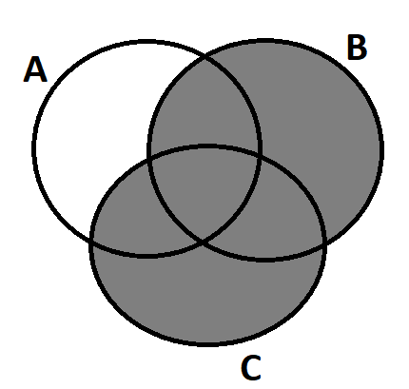

6.Множину зоображено на діаграмі. Записати її за допомогою операцій.

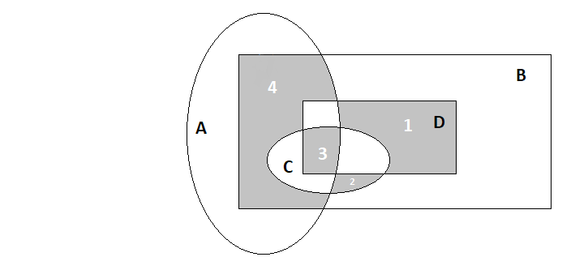

**Розв’язання:** розглянемо дану множину як об’єднання чотирьох сегментів:



7.Спростити вигляд множини, яка задана за допомогою операцій, застосовуючи закони алгебри множин (у відповідь множини можуть входити не більше одного разу):



**Розв’язання:**



8.У коробці знаходяться m кульок, які пополовині розмальовані двома кольорами – синім і жовтим. Половинки N кульок розмальовані синім кольором, а половинки K кульок – жовтим. L кульок мають і синю і жовту половинки. Скільки кульок не мають цих кольорів і скільки кульок розфарбовані лише цими кольорами?

**Розв’язання:**



Знайдемо, скільки кульок розфарбовані лише цими кольорами:



Тепер знайдемо скільки кульок не мають цих кольорів:



**Додаток №2:**

Ввести з клавіатури дві множини цілих чисел. Реалізувати операції об’єднання та перерізу над цими множинами. Вивести на екран новоутворені множини. Знайти програмно їх потужності.

**Код програми**

#include <iostream>

#include <locale.h>

using namespace std;

int main()

{

const int a = 100;

setlocale(LC\_ALL, "Ukrainian");

int A[a] = {0};

int B[a] = {0};

int n1, n2;

int i1 = 0;

int i2 = 0;

cout << "Введiть розмiр множини А: ";

cin >> n1;

if (n1 <= 0 || n1 >= 10)

{

cout << "Розмiрнiсть повинна бути вiд 1 до 10!" << endl;

return 0;

}

else

{

cout << "Введiть множину А" << endl;

for (i1 = 0; i1 < n1; i1++)

{

cout << "Введiть " << i1 + 1 << " елемент: ";

cin >> A[i1];

}

cout << "Введiть розмiр множини B: ";

cin >> n2;

if (n2 <= 0 || n2 >= 10)

{

cout << "Розмiрнiсть повинна бути вiд 1 до 10!" << endl;

return 0;

}

else

{

cout << "Введiть множину B" << endl;

for (i2 = 0; i2 < n2; i2++)

{

cout << "Введiть " << i2 + 1 << " елемент: ";

cin >> B[i2];

}

cout << endl;

int C[2 \* a];

int k = 0;

for (int i = 0; i < n2; i++)

{

for (int j = 0; j < n1; j++)

{

if (B[i] == A[j])

{

C[k] = A[j];

k++;

}

}

}

cout << "Перетин множин А i В: { ";

for (int i = 0; i < k; i++)

{

cout << C[i] << " ";

}

cout << "}";

cout << endl;

cout << "Потужнiсть новоутвореної множини: " << k << endl;

const int r = 2 \* a;

int D[r];

for (int i = 0; i < n1; i++)

{

D[i] = A[i];

}

int f = n1; int q;

for (int i = 0; i < n2; i++)

{

for (int j = 0; j < n1; j++)

{

if (B[i] == A[j])

{

q = 1;

break;

}

else

{

q = 0;

}

}

if (q == 0)

{

D[f] = B[i];

f++;

}

}

cout << "Об'еднання множин А i В: { ";

for (int i = 0; i < f; i++)

cout << D[i] << " ";

cout << "}" << endl;

cout << "Потужнiсть новоутвореної множини: " << f << endl;

}

}

return 0;

}

**Результати виконання програми:**

**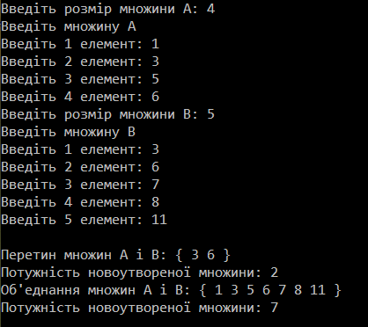**

**2**

**3**

**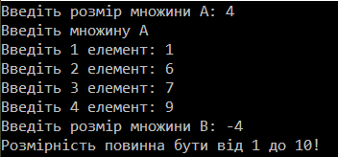**

**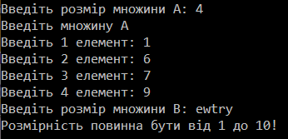**

**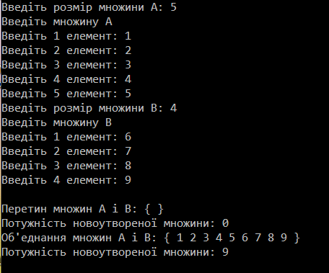**

**Висновок:** під час виконання цієї лабораторної роботи я ознайомвся на практиці із основними поняттями теорії множин, навчився будувати діаграми Ейлера-Венна операцій над множинами,навчився використовувати закони алгебри множин, освоїв принцип включень-виключень для двох і трьох множин та комп’ютерне подання множин.